电子科技大学20 -20 学年第 学期期 考试 卷

课程名称：_________ 考试形式： 考试日期： 20 年 月 日 考试时长：____分钟
课程成绩构成：平时 10 %， 期中 10 %， 实验 %， 期末 80 %
本试卷试题由___2__部分构成，共_____页。

题号 | 一 | 二 | 三 | 四 | 五 | 六 | 七 | 八 | 九 | 十 | 合计
得分

得 分
一、填空题（共20分，共 10题，每题2 分）

- 设随机过程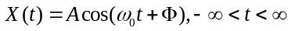，其中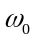为常数，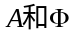是相互独立的随机变量，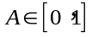且均匀分布，在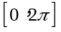上均匀分布，则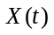的数学期望为： 0
- 已知平稳随机信号的自相关函数为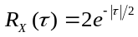，请写出和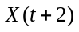的协方差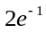
- 若随机过程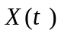的相关时间为，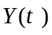的相关时间为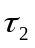，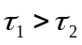，则比的相关性要__大___,的起伏特性比的要__小___。
- 高斯随机过程的严平稳与___宽平稳_____等价。
- 窄带高斯过程的包络服从___瑞利___分布，相位服从___均匀___分布，且在同一时刻其包络和相位是___互相独立___的随机变量。
- 实平稳随机过程的自相关函数是___偶____（奇、偶、非奇非偶）函数。
- 设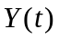是一均值为零的窄带平稳随机过程，其单边功率谱密度为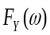，且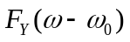为一偶函数，则低频过程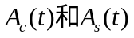是___正交___。

得 分
二、计算题（共80分）

- (16分)两随机变量和的联合概率密度函数为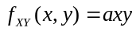，是常数，其中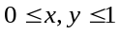。求：
  - ;
  - 特征函数；
  - 试讨论随机变量和是否统计独立。
解：因为联合概率密度函数需要满足归一性，即 （2分）
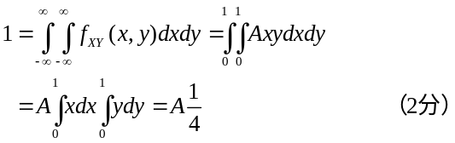
所以 （1分）
的边缘概率密度函数：
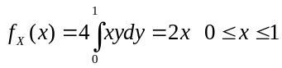 （2分）
所以特征函数
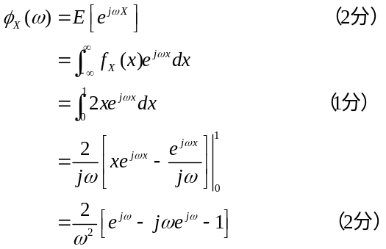
容易得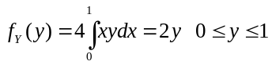
则有 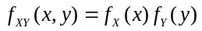 （2分）
因此和是统计独立。 （2分）

- (12分)设随机过程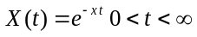，其中在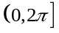均匀分布，求：
  - 求均值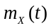和自相关函数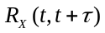；
  - 判断是否广义平稳；
解：
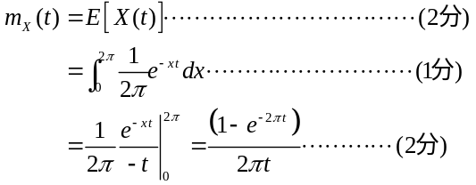
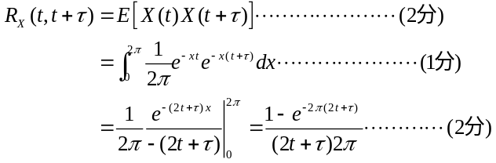
因为和均随时间变化，所以不是广义平稳；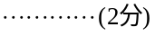
- (12分)设一个积分电路的输入与输出之间满足关系式：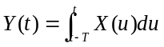其中为积分时间常数，如输入随机过程是平稳随机过程，且已知其功率谱密度为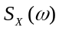，求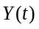的功率谱和自相关函数
解：很显然，是平稳随机过程，故有：
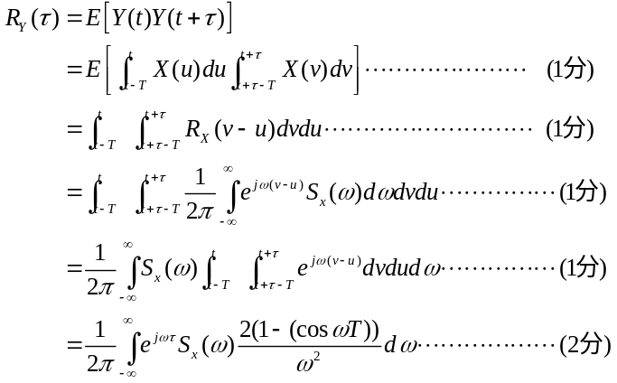
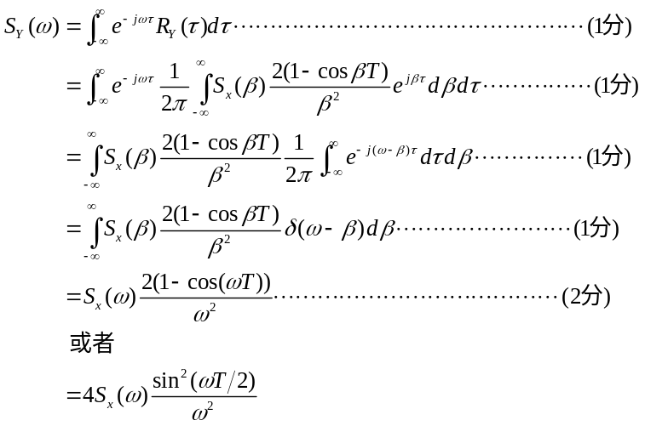
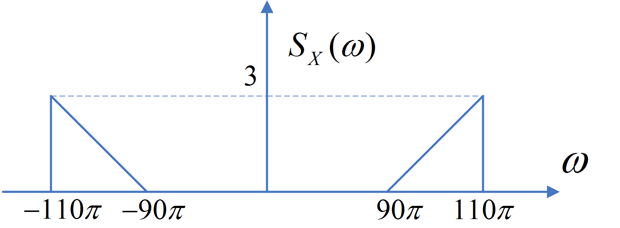
- (16分)已知零均值的窄带高斯随机过程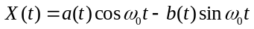，其中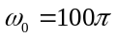，且已知的功率谱如图所示，求：
- 自相关函数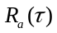和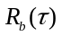；
- 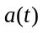和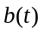的一维联合概率密度；
解：
因为是零均值的高斯随机过程，因此有： (2分)
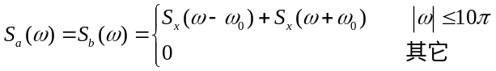 (2分)
所以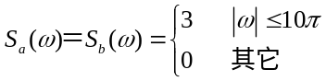 (2分)
因此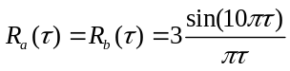 (2分)
因为和都为零均值的高斯随机过程，且在同一时刻是独立的，所以只要求出其方差，即可得到其一维联合概率密度： (3分)
显然有和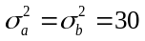 (2分)
所以：
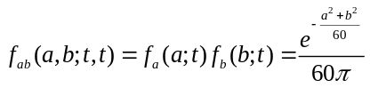 (3分)

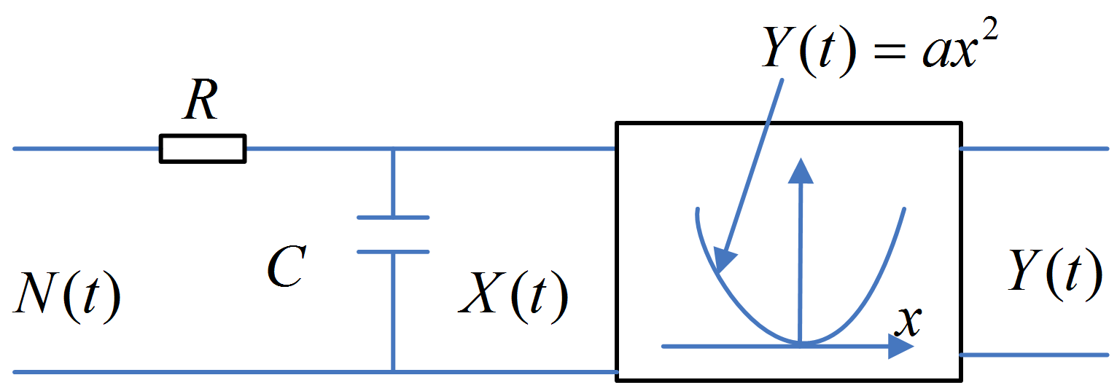
- (12分)一数学期望为零的平稳高斯白噪声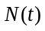，功率谱密度为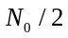，经过如图所示的系统，输出为，求输出过程的相关函数。
解：令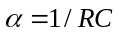，得RC积分电路的功率传输函数为：
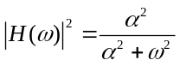 (2分)
则的功率谱密度为：
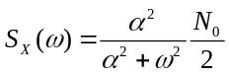 (2分)
得的自相关函数为：
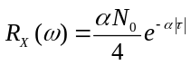 （2分）
最后得：
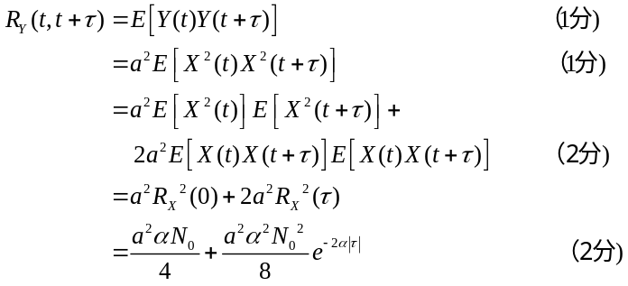
- (12分)证明平稳随机过程希尔伯特变换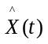的自相关函数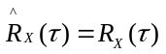。
证明：平稳随机过程进行希尔伯特变换后仍为平稳随机过程，因此有：
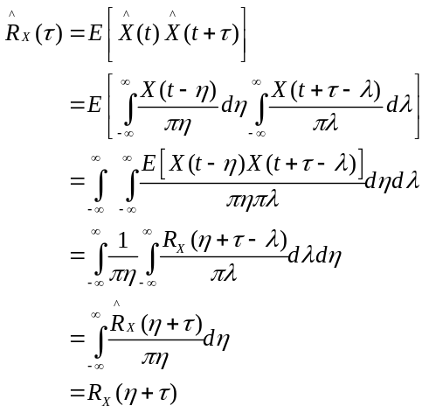
证毕

